# **Техническое описание**

Необходимые требования владения профессиональным навыком для участия в соревнованиях по компетенции водитель трамвая.

1. ВВЕДЕНИЕ

**1.1. Название и описание профессиональной компетенции**

1.1.1 Название профессиональной компетенции:

Водитель трамвая

1.1.2 Описание профессиональной компетенции и объём работ.

Водитель трамвая — это квалифицированный специалист, осуществляющий перемещение пассажиров с помощью трамвая.

Водитель трамвая готовится к следующим видам деятельности:

Осуществление эксплуатации и технического обслуживания трамвая.

Обеспечение быстрого и безопасного перемещения пассажиров.

Практическое вождение в различных условиях.

Объектами профессиональной деятельности являются:

- трамваи;

- системы и оборудование;

Водитель трамвая - должен знать:

- правила дорожного движения;

- назначение, принцип работы, эксплуатационные и технические характеристики, систему технического обслуживания и ремонта трамвая;

- требования техники безопасности, производственной санитарии, пожарной безопасности и охраны окружающей среды.

должен уметь (описание профессионального навыка):

- управлять трамваем в любых погодных условиях;

- оценивать изменяющуюся дорожную ситуацию с точки зрения ПДД

- применять навыки безопасной езды;

- выполнять основные операции технического осмотра;

- устранять возникшие по время работы на линии неисправности трамвая.

А что бы знать и уметь применять практически необходимо хорошее здоровье, физическая сила и выносливость, высокая острота слуха и зрения, высокая скорость и точность сенсомоторных реакций, развитый глазомер (линейный, плоскостной, объемный), умение распределять и быстро переключать внимание, хорошая зрительная память, склонность к работе с техникой, техническое мышление, хорошая пространственная ориентация, способность предвидеть развитие дорожных ситуаций, наблюдательность и терпение, дисциплинированность и ответственность.

1.1.3 Область применения – наземный городской пассажирский транспорт.

1.2. ВАЖНОСТЬ И ЗНАЧЕНИЕ НАСТОЯЩЕГО ДОКУМЕНТА

Документ содержит информацию о стандартах, которые предъявляются участникам для возможности участия в соревнованиях, а также принципы, методы и процедуры, которые регулируют соревнования.

Каждый эксперт и участник должен знать и понимать данное Техническое описание.

1.3. АССОЦИИРОВАННЫЕ ДОКУМЕНТЫ

Поскольку данное Техническое описание содержит лишь информацию, относящуюся к соответствующей профессиональной компетенции, его необходимо использовать совместно со следующими документами:

Положение о конкурсе;

Онлайн-ресурсы, указанные в данном документе.

Нормативные положения

Инструкция по охране труда и технике безопасности по компетенции во время проведения мероприятия

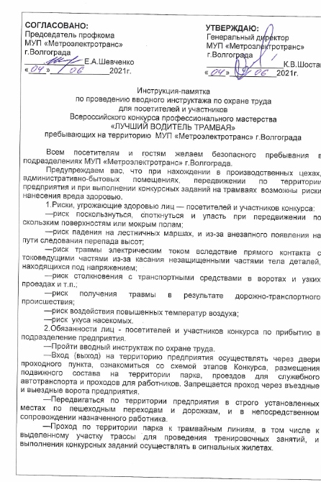

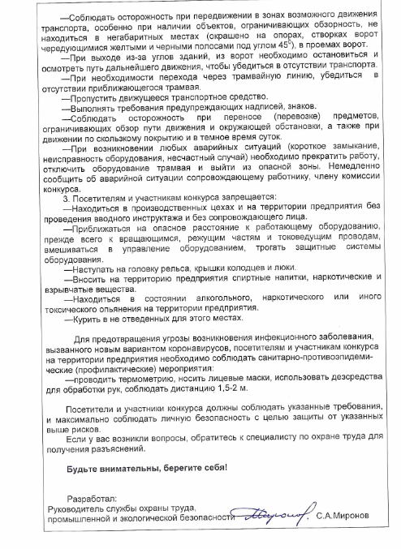

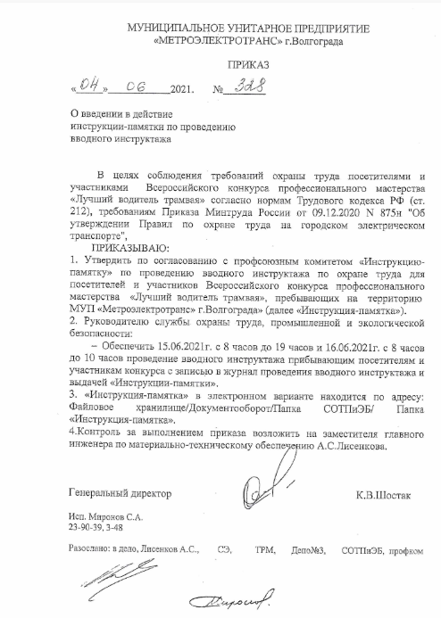

2. ОЦЕНОЧНАЯ СТРАТЕГИЯ И ТЕХНИЧЕСКИЕ ОСОБЕННОСТИ ОЦЕНКИ

2.1. ОСНОВНЫЕ ТРЕБОВАНИЯ

Стратегия устанавливает принципы и методы, которым должны соответствовать оценка и начисление баллов.

Схема выставления оценки в общих чертах является определяющим фактором для процесса разработки Конкурсного задания. Они представляются на утверждение Организационного Комитета.

3. СХЕМА ВЫСТАВЛЕНИЯ ОЦЕНКИ

3.1. ОБЩИЕ УКАЗАНИЯ

В данном разделе описывается роль и место Схемы выставления оценки, процесс выставления экспертом оценки конкурсанту за выполнение конкурсного задания, а также процедуры и требования к выставлению оценки.

Схема выставления оценки является основным инструментом соревнований, определяя соответствие оценки Конкурсного задания. Она предназначена для распределения баллов по каждому оцениваемому аспекту.

Отражая весовые коэффициенты, Схема выставления оценок устанавливает параметры разработки Конкурсного задания. В зависимости от природы навыка и требований к его оцениванию может быть полезно изначально разработать Схему выставления оценок более детально, чтобы она послужила руководством к разработке Конкурсного задания. В другом случае разработка Конкурсного задания должна основываться на обобщённой Схеме выставления оценки. Дальнейшая разработка Конкурсного задания сопровождается разработкой аспектов оценки.

Схема выставления оценки и Конкурсное задание могут разрабатываться одним человеком, группой экспертов или сторонним разработчиком.

3.2. КРИТЕРИИ ОЦЕНКИ

Основные заголовки Схемы выставления оценки являются критериями оценки. Как правило, бывает от пяти до девяти критериев оценки, при этом количество критериев оценки должно быть не менее трёх. Независимо от того, совпадают ли они с заголовками, Схема выставления оценки должна отражать долевые соотношения.

Критерии оценки создаются лицом (группой лиц), разрабатывающим Схему выставления оценки, которое может по своему усмотрению определять критерии, которые оно сочтет наиболее подходящими для оценки выполнения Конкурсного задания.

3.3. ИЗМЕРИМАЯ ОЦЕНКА

Оценка каждого аспекта осуществляется тремя экспертами. Если не указано иное, будет присуждена только максимальная оценка или ноль баллов. Если в рамках какого-либо аспекта возможно присуждение оценок ниже максимальной, это описывается в Схеме оценки с указанием измеримых параметров.

3.4. ИСПОЛЬЗОВАНИЕ ИЗМЕРИМЫХ И СУДЕЙСКИХ ОЦЕНОК

Окончательное понимание по измеримым и судейским оценкам будет доступно, когда утверждена Схема оценки и Конкурсное задание. Приведенная таблица содержит приблизительную информацию и служит для разработки Оценочной схемы и Конкурсного задания.

|  |  |  |  |  |
| --- | --- | --- | --- | --- |
| **Критерий** | | **Баллы** | | |
|  |  | **Мнение судей** | **Измеримая** | **Всего** |
| **A** | **Знание устройства трамвая, ПТЭ, ДИ** |  | **12** | **15** |
| **B** | **Знание ПДД** |  | **12** | **12** |
| **C** | **Приемка трамвая перед выездом** |  | **17** | **17** |
| **D** | **Культура обслуживания** |  | **11** | **11** |
| **E** | **Комфортное вождение** |  | **20** | **20** |
| **F** | **Вождение трамвая** |  | **20** | **20** |
| **Всего** |  |  | **92** | **92** |

3.5. СПЕЦИФИКАЦИЯ ОЦЕНКИ КОМПЕТЕНЦИИ

Оценка Конкурсного задания будет основываться на следующих критериях (модулях):

A. Знание устройства трамвая, правила технической эксплуатации (далее – ПТЭ), должностной инструкцией (далее – ДИ), технической безопасности (далее – ТБ). В данном модуле проверяется теоретический комплекс знаний необходимых для подготовки водителя трамвая. Объективная оценка судей.

B. Знание правил дорожного движения (далее- ПДД).

В данном модуле проверяется знание водителей требований правил дорожного движения. Объективная оценка судей.

С. Приемка трамвая перед выездом на линию.

В данном модуле проверяется необходимый комплекс знаний водителя перед выездом трамвая на линию. Объективная оценка судей.

D. Культура обслуживания.

В данном модуле проверяется необходимый комплекс знаний водителя по качеству обслуживания пассажиров при работе на линии. Объективная оценка судей.

Е. Комфортное вождение.

В данном модуле проверяется хронометрируемое прохождение специально оборудованной трассы, выполняя условия комфортного вождения. Объективная оценка судей.

F. Вождение трамвая.

В данном модуле проверяется хронометрируемое прохождение специально оборудованной трассы, выполняя условия задания. Объективная оценка судей.

3.6. РЕГЛАМЕНТ ОЦЕНКИ

Главный судья и Заместитель Главного судьи обсуждают и распределяют судейские бригады по группам (состав группы не менее трех человек) для выставления оценок. Каждая группа должна включать в себя как минимум одного опытного судью. Если судья и участник этапа соревнований являются представителями одного города, то в судейской бригаде производится замена.

4. КОНКУРСНОЕ ЗАДАНИЕ

4.1. ОСНОВНЫЕ ТРЕБОВАНИЯ

Продолжительность Конкурсного задания не должна быть менее 15 и более 22 часов.

Возрастной ценз участников для выполнения Конкурсного задания от 21 до 50 лет.

Оценка знаний участника должна проводиться исключительно через практическое выполнение Конкурсного задания.

4.2. СТРУКТУРА КОНКУРСНОГО ЗАДАНИЯ

|  |  |  |
| --- | --- | --- |
| Модуль | | Время |
| A | Знание устройства трамвая, ПТЭ, ДИ | 4 часа |
| B | Знание ПДД | 2 часа |
| C | Приемка трамвая перед выездом | 4 часа |
| D | Культура обслуживания | 4 часа |
| E | Комфортное вождение | 3 часа |
| F | Вождение трамвая | 4 часа |

4.3. ТРЕБОВАНИЯ К РАЗРАБОТКЕ КОНКУРСНОГО ЗАДАНИЯ

По своему формату, Конкурсное задание представляет собой серию из шести самостоятельных модулей. Все участники обязаны выполнить все модули, выбранные на конкурсе.

Участник должен самостоятельно выполнить все модули.

Каждый модуль включает в себя:

Описание заданий;

Инструкции для участника по прохождению заданий;

Инструкции для руководителя конкурсного участка.

4.4. РАЗРАБОТКА КОНКУРСНОГО ЗАДАНИЯ

Конкурсное задание разрабатывается по образцам, представленным Организационным Комитетом соревнований.

4.4.1. КТО РАЗРАБАТЫВАЕТ КОНКУРСНОЕ ЗАДАНИЕ/МОДУЛИ

Общим руководством и утверждением Конкурсного задания занимается организационный Комитет конкурса. К участию в разработке Конкурсного задания могут привлекаться:

Сторонние разработчики;

Иные заинтересованные лица.

Главный судья;

5. УПРАВЛЕНИЕ КОМПЕТЕНЦИЕЙ И ОБЩЕНИЕ

5.1. ИНФОРМАЦИЯ ДЛЯ УЧАСТНИКОВ КОНКУРСА

Информация для конкурсантов публикуется в соответствии с положением проводимого конкурса. Информация может включать:

Техническое описание;

Конкурсные задания;

Критерии оценки;

Инфраструктурный лист;

Инструкция по охране труда и технике безопасности;

Дополнительная информация;

Фото и видео.

5.2. УПРАВЛЕНИЕ КОМПЕТЕНЦИЕЙ

Общее управление компетенцией осуществляется Независимым экспертом и организационным Комитетом с возможным привлечением экспертного сообщества.

Управление компетенцией в рамках конкретного конкурса осуществляется Главным судьей по компетенции в соответствии с положением конкурса.

*Общие требования по технике безопасности указываются в документации по технике безопасности и охране труда в соответствиями с требованиями ТБиОТ Российской Федерации. Специальные требования по ОТиТБ конкретной компетенции, а так же санкции за их нарушение описываются в данном разделе.*

6. ТРЕБОВАНИЯ охраны труда и ТЕХНИКИ БЕЗОПАСНОСТИ

6.1 ОТРАСЛЕВЫЕ ТРЕБОВАНИЯ ОХРАНЫ ТРУДА И ТЕХНИКИ БЕЗОПАСНОСТИ НА СОРЕВНОВАНИЯХ

См. документацию по технике безопасности и охране труда на официальных сайтах конкурса (Приказ Минтруда России от 09.12.2020 № 875н «Об утверждении Правил по охране труда на городском электрическом транспорте» ).

7. МАТЕРИАЛЫ И ОБОРУДОВАНИЕ

7.1. ИНФРАСТРУКТУРНЫЙ ЛИСТ

Инфраструктурный лист включает в себя всю инфраструктуру, оборудование и расходные материалы, которые необходимы для выполнения Конкурсного задания. Инфраструктурный лист обязан содержать пример данного оборудования и его чёткие и понятные характеристики в случае возможности приобретения аналогов.

7.2. МАТЕРИАЛЫ, ОБОРУДОВАНИЕ И ИНСТРУМЕНТЫ В ИНСТРУМЕНТАЛЬНОМ ЯЩИКЕ

Нет

7.3. МАТЕРИАЛЫ И ОБОРУДОВАНИЕ, ЗАПРЕЩЕННЫЕ НА ПЛОЩАДКЕ

Запрещенных материалов нет

7.4. ПРЕДЛАГАЕМАЯ СХЕМА КОНКУРСНОЙ ПЛОЩАДКИ

Схема конкурсной площадки (*см. иллюстрацию*).

